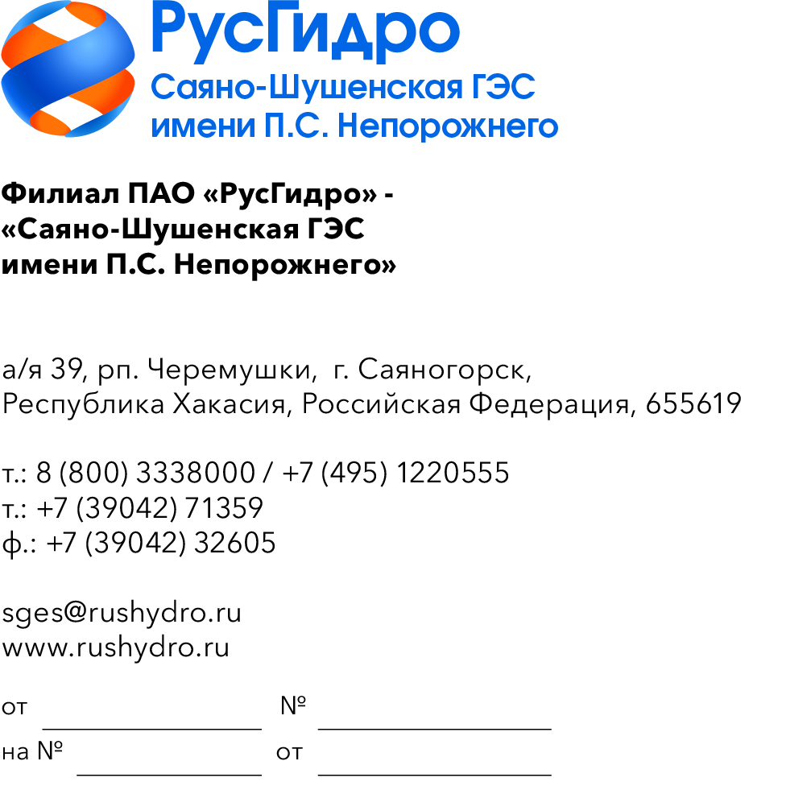

О запросе ТКП

Филиал ПАО «РусГидро» - «Саяно-Шушенская ГЭС имени
П.С. Непорожнего» (далее - Заказчик) инициирует запрос технико-коммерческих предложений у потенциальных контрагентов с целью возможности заключения в дальнейшем Договора на поставку крепежа.
Единственным критерием выбора контрагента, с которым впоследствии будет заключен договор при условии соответствия технико-коммерческого предложения установленным требованиям Заказчика, является цена договора (без учета НДС).
Настоящий запрос не является публичной офертой и не влечет за собой возникновения каких-либо обязательств для Заказчика. Рассмотрение Заказчиком поступивших технико-коммерческих предложений
не предполагает какого-либо информирования (в т.ч. публичного) лиц, подавших такие предложения, а также любых иных лиц о результатах произведенного рассмотрения, за исключением выбранного по результатам анализа контрагента с целью согласования и заключения с ним договора.
Ответ с технико-коммерческим предложением должен быть оформлен на официальном бланке организации и заверен подписью уполномоченного лица, а также печатью организации (при наличии), и в обязательном порядке содержать следующую информацию:
- дату направления предложения;
- полное наименование организации с указанием организационно-правовой формы (для юридических лиц);
- юридический адрес, почтовый адрес, ИНН;
- контактные данные: номер телефона, e-mail, ФИО контактного лица;
- гарантии наличия у гражданской правоспособности в полном объеме для заключения и исполнения договора, в том числе наличие регистрации, отсутствие банкротства, стадии ликвидации или приостановления деятельности.
№ | Наименование Товара | Ед. измерения | Кол-во
 | Болт М10х40 DIN 933. | шт | 100
 | Болт ГОСТ 7798-70 М16 90 мм к.п. 8,8 оцинкованный, неполная резьба, кл.точ. В | шт | 50
 | Болт шестигранный DIN 933 8.8 М12 70 мм полная резьба оцинкованный | шт | 100
 | Болт шестигранный DIN 933 8.8 М6 60 мм оцинкованный | шт | 100
 | Болт шестигранный DIN 933 8.8 М8 60 мм оцинкованный | шт | 100
 | Винт потайной DIN 965 М8 16 мм к.п. 4,8 оцинк. крестовой шлиц | шт | 100
 | Винт потайной DIN 965 М8 20 мм к.п. 4,8 оцинкованный крестовой шлиц | шт | 100
 | Гайка шестигранная DIN 934 М24 к.п. 10 оцинк. | шт | 40
 | Гайка шестигранная М10 DIN 934 | шт | 100
 | Гайка шестигранная М12 DIN 934 | шт | 100
 | Гайка шестигранная М16 DIN 934 | шт | 100
 | Гайка шестигранная М6 DIN 934 | шт | 100
 | Гайка шестигранная М8 DIN 934 | шт | 100
 | Дюбель-гвоздь металлический 6х40 | шт | 100
 | Комплект шайб крепежных М3, М4, М5, М6, М8 (плоская, увеличенная, гроверная) - 560 шт в органайзере /набор шайб | шт | 1
 | Набор гаек СИБРТЕХ М3, М4, М5, М6, М8, М10 600 предметов, 47615 | шт | 1
 | Набор крепежа Шайбы MasterProf ШАЙБА №7 980 штук, СЭ.010043 | шт | 1
 | Саморез с пресшайбой по металлу 4,2х20 | шт | 200
 | Шайба плоская М10 DIN 125 | шт | 100
 | Шайба плоская М6 DIN 125 | шт | 100
 | Шайба плоская М8 DIN 125 | шт | 100
 | Шайба стопорная пружинная М10 DIN 127 | шт | 100
 | Шайба стопорная пружинная М6 DIN 127 | шт | 100
 | Шайба стопорная пружинная М8 DIN 127 | шт | 100
- Стоимость Товара должна включать транспортировку до склада заказчика (по адресу: респ. Хакасия, го г. Саяногорск, рп. Черемушки, 106), налоги, таможенное оформление и все остальные расходы, связанные с исполнениями обязательств Поставщика по договору и не должна превышать среднерыночную.

